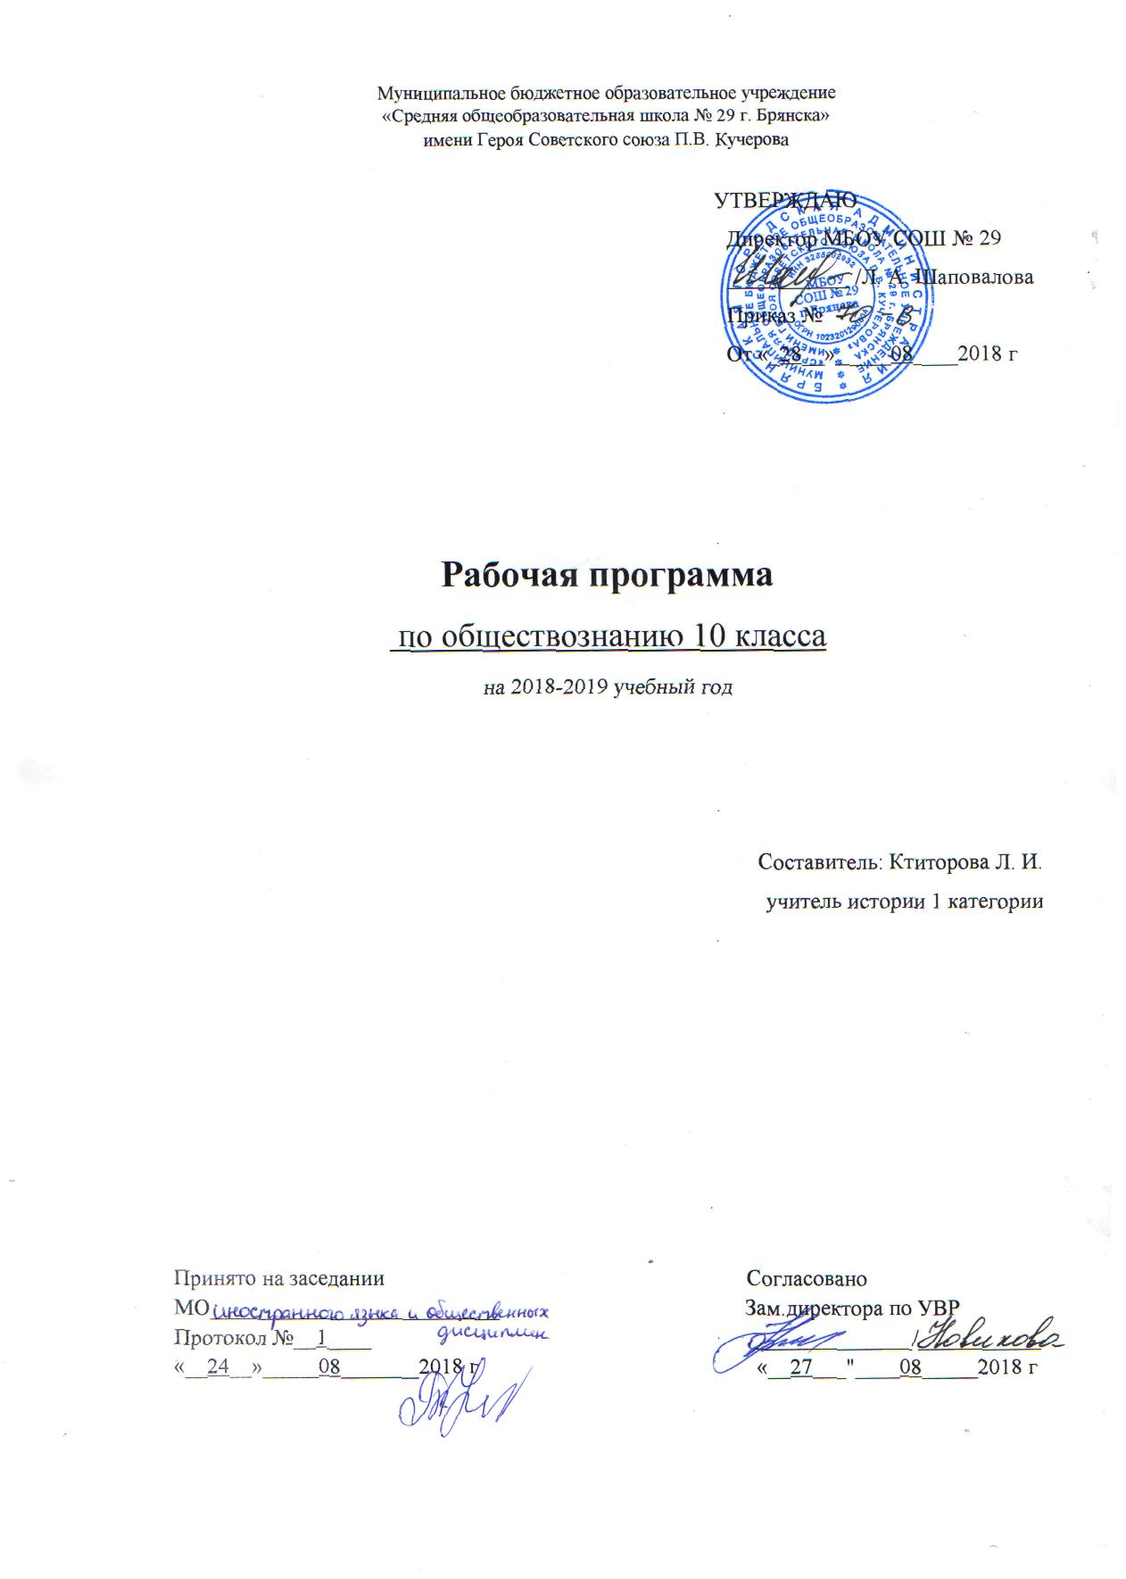

Пояснительная записка
1.1 Рабочая программа разработана на основе авторской программы по обществознанию 10-11 классы, базовый уровень (авторы: Л. Н. Боголюбов, академик РАО, доктор педагогических наук, профессор; Н. И. Городецкая, кандидат педагогических наук; Л. Ф. Иванова, кандидат педагогических наук; А. И. Матвеев, кандидат педагогических наук, «Просвещение» 2011 г.).
1.2 Цели:
- развитие личности в период ранней юности, ее духовно-нравственной, политической и правовой культуры, экономического образа мышления, социального поведения, основанного на уважении закона и правопорядка, способности к личному самоопределению и самореализации; интереса к изучению социальных и гуманитарных дисциплин;
- воспитание общероссийской идентичности, гражданской ответственности, правового самосознания, толерантности, приверженности гуманистическим и демократическим ценностям, закрепленным в Конституции Российской Федерации.
Задачи:
- освоить системы знаний об экономических и иных видах деятельности людей, об обществе, его сферах, правовом регулировании общественных отношений, необходимых для взаимодействия с социальной средой и выполнения типичных социальных ролей человека и гражданина, для последующего изучения социально-экономических и гуманитарных дисциплин в учреждениях системы среднего и высшего профессионального образования или для самообразования;
- овладеть умениями получать и критически осмысливать социальную (в том числе экономическую и правовую) информацию, анализировать, систематизировать полученные данные; освоение способов познавательной, коммуникативной, практической деятельности, необходимых для участия в жизни гражданского общества и государства;
- формировать опыт применения полученных знаний и умений для решения типичных задач в области социальных отношений, гражданской и общественной деятельности, межличностных отношений, отношений между людьми различных национальностей и вероисповеданий, в семейно-бытовой сфере; для соотнесения своих действий и действий других людей с нормами поведения, установленными законом; для содействия правовыми способами и средствами защите правопорядка в обществе.
1.3 Количество учебных часов – 67 часов в год. 2 часа в неделю – из федерального компонента.
1.4 Формами организации учебного процесса являются
-урок;
-семинары;
-диспуты.
Формы контроля:
- промежуточная аттестация.
1.5 Изменения, внесенные в авторскую программу и их обоснование
Тема | Количество часов по программе | Количество часов в рабочей программе | Причина изменения
Раздел 1. Общество | 4 | 4
Раздел 2. Человек | 12 | 12
Раздел 3. Духовная культура | 8 | 8
Раздел 4. Экономическая сфера сфера | 4 | 4
Раздел 5. Социальная сфера | 14 | 14
Раздел 6. Политическая сфера | 11 | 11
Право как особая система норм | 11 | 11
2. Перечень учебно-методчиеских средств обучения
1. Обществознание. 10 класс: учеб. для общеобразоват. учреждений: базовый уровень / Под ред. Л.Н. Боголюбова; Рос. акад. наук, Рос. акад. образования, изд-во «Просвещение». – 6-е изд. – М.: Просвещение, 2010.
2. Лазебникова А.Ю. ЕГЭ 2014. Обществознание. Тематические тестовые задания. — М.: Издательство «Экзамен», 2014.
3. Схемы и таблицы
3. Требования к уровню подготовки учащихся
В результате изучения обществознания ученик должен:
знать / понимать:
- биосоциальную сущность человека, основные этапы и факторы социализации личности, место и роль человека в системе общественных отношений;
- тенденции развития общества в целом как сложной динамической системы, а также важнейших социальных институтов;
- необходимость регулирования общественных отношений, сущность социальных норм, механизмы правового регулирования;
- особенности социально-гуманитарного познания;
уметь:
- характеризовать основные социальные объекты, выделяя их существенные признаки, закономерности развития;
- анализировать информацию о социальных объектах, выделяя их общие черты и различия, устанавливать соответствия между существенными чертами и признаками изученных социальных явлений и обществоведческими терминами и понятиями;
- объяснять причинно-следственные и функциональные связи изученных социальных объектов (включая взаимодействие человека и общества, важнейших социальных институтов общества и природной среды, общества и культуры, взаимосвязи подсистем и элементов общества);
- раскрывать на примерах изученные теоретические положения и понятия социально-экономических и гуманитарных наук;
- осуществлять поиск социальной информации, представленной в различных знаковых системах;
- извлекать из неадаптированных оригинальных текстов знания по заданным темам; систематизировать, анализировать и обобщать неупорядоченную социальную информацию; различать в ней факты и мнения, аргументы и выводы;
- оценивать действия субъектов социальной жизни, включая личности, группы, организации с точки зрения социальных норм, экономической рациональности;
- формулировать на основе приобретенных обществоведческих знаний собственные суждения и аргументы по определенным проблемам;
- подготовить устное выступление, творческую работу по социальной проблематике;
- применять социально-экономические и гуманитарные знания в процессе решения познавательных задач по актуальным социальным проблемам;
использовать приобретенные знания и умения в практической деятельности и повседневной жизни для:
- успешного выполнения типичных социальных ролей, сознательного взаимодействия с различными социальными институтами;
- совершенствования собственной познавательной деятельности;
- критического восприятия информации, получаемой в межличностном общении и в массовой коммуникации, осуществления самостоятельного поиска, анализа и использования собранной социальной информации;
- решения практических жизненных проблем, возникающих в социальной деятельности;
- ориентировки в актуальных общественных событиях и процессах; определения личной и гражданской позиции;
- предвидения возможных последствий определенных социальных действий;
- оценки происходящих событий и поведения людей с точки зрения морали и права;
- реализации и защиты прав человека и гражданина, осознанного выполнения гражданских обязанностей.

Календарно-тематическое планирование по обществознанию 10 класс
№ урока | Дата планируемая | Дата фактическая | Тема урока | Количество часов
 |  |  | Раздел 1. Общество | 4ч
1 |  |  | Общество как совместная жизнедеятельность людей | 1ч
2 |  |  | Общество и природа | 1ч
3 |  |  | Общество и культура | 1ч
4 |  |  | Структура общества | 1ч
 |  |  | Раздел 2. Человек | 12ч
5 |  |  | Природа человека | 1ч
6 |  |  | Науки о человеке | 1ч
7 |  |  | Человек как духовное существо | 1ч
8 |  |  | Ценностные ориентиры личности | 1ч
9-10 |  |  | Деятельность как способ существования людей | 2ч
11 |  |  | Познание и знание | 1ч
12 |  |  | Познание мира | 1ч
13 |  |  | Истина и ее критерии | 1ч
14 |  |  | Человек в системе социальных связей | 1ч
15 |  |  | Самосознание и самореализация | 1ч
16 |  |  | Социальное поведение | 1ч
17 |  |  | Повторение по теме: «Общество и человек» | 1ч
 |  |  | Раздел 3. Духовная культура | 8ч
18 |  |  | Духовная жизнь общества | 1ч
19 |  |  | Формы и разновидности культуры | 1ч
20-21 |  |  | Наука и образование | 2ч
22-23 |  |  | Мораль и религия | 2ч
24-25 |  |  | Искусство и духовная жизнь | 2ч
 |  |  | Раздел 4. Экономическая сфера | 4ч
26 |  |  | Роль экономики в жизни общества | 1ч
27 |  |  | Экономика и социальная структура | 1ч
28 |  |  | Экономическая культура | 1ч
29 |  |  | Свобода экономической деятельности и ответственность | 1ч
 |  |  | Раздел 5. Социальная сфера | 14ч
30 |  |  | Социальная структура | 1ч
31 |  |  | Неравенство и социальная стратификация | 1ч
32 |  |  | Социальная мобильность | 1ч
33 |  |  | Социальные взаимодействия | 1ч
34 |  |  | Социальный конфликт | 1ч
35 |  |  | Социальные нормы и отклоняющееся поведение | 1ч
36 |  |  | Социальный контроль и самоконтроль | 1ч
37 |  |  | Национальные отношения | 1ч
38 |  |  | Межнациональное сотрудничество и межнациональные конфликты | 1ч
39 |  |  | Культура межнациональных отношений | 1ч
40 |  |  | Семья как социальный институт | 1ч
41 |  |  | Семья в современном обществе | 1ч
42 |  |  | Молодежь в современном обществе | 1ч
43 |  |  | Молодежная субкультура | 1ч
 |  |  | Раздел 6. Политическая сфера | 11ч
44 |  |  | Политика и власть | 1ч
45 |  |  | Политические институты и отношения | 1ч
46 |  |  | Политическая система | 1ч
47 |  |  | Политические режимы | 1ч
48 |  |  | Политическая жизнь современной России | 1ч
49-50 |  |  | Гражданское общество и правовое государство | 2ч
51 |  |  | Демократические выборы и политические партии | 1ч
52 |  |  | Политическая идеология | 1ч
53 |  |  | Участие граждан в политической жизни | 1ч
54 |  |  | Политическая культура | 1ч
55 |  |  | Повторение по теме основные сферы общественной жизни | 1ч
 |  |  | Раздел 7. Право как особая система норм | 13ч
56-57 |  |  | Право в системе социальных норм | 2ч
58 |  |  | Источники права | 1ч
59 |  |  | Конституция в иерархии нормативных актов | 1ч
60 |  |  | Правоотношения и правонарушения | 1ч
61 |  |  | Система судебной защиты прав человека | 1ч
62-63 |  |  | Современное российское законодательство | 2ч
64 |  |  | Правомерное поведение и правосознание | 1ч
65 |  |  | Правовая культура | 1ч
66 |  |  | Повторение по теме Право как особая система норм | 1ч
67 |  |  | Общество в развитии. Прогресс и регресс | 1ч
68 |  |  | Современный мир и его противоречия | 1ч
69-70 |  |  | Итоговое повторение | 2ч

